Промежуточная аттестация 5 класс география. 1 вариант задание 1 Запишите названия материков, обозначенных на карте буквами **А и Б.**

2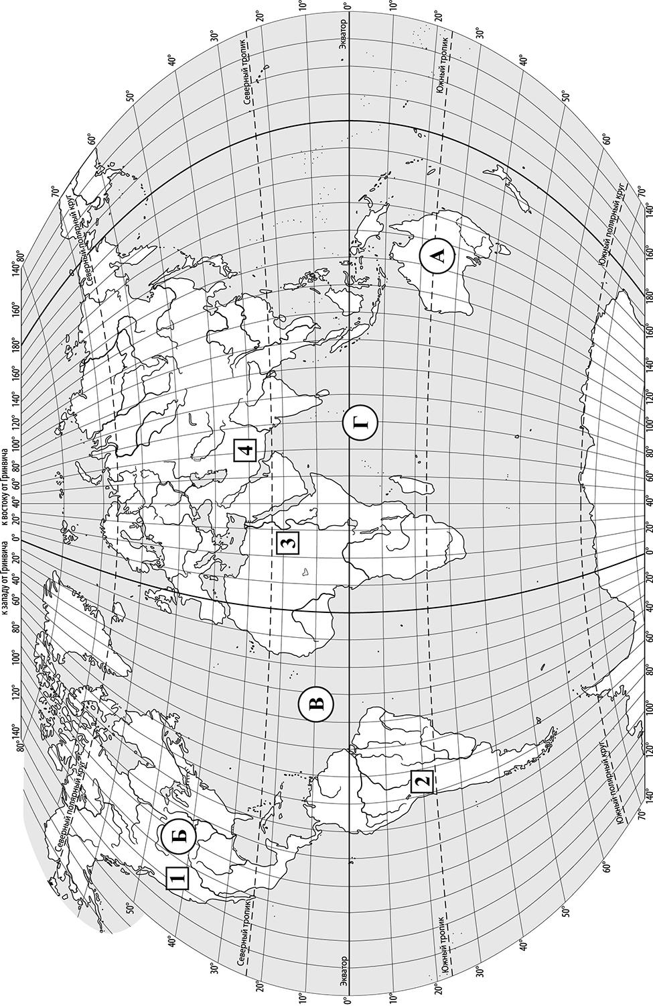Какая горная система обозначена на карте цифрой1? Запишите

3 Что из перечисленного изучают экономико-географические науки? Выберите один верный ответ.

1. зарубежные страны 2) типы погод 3)население Земли 4)транспортные маршруты

4 Установите соответствие между путешественниками и их вкладом в географическое изучение Земли. К каждой позиции, данной в первом столбце, подберите соответствующую позицию из второго столбца.

ПУТЕШЕСТВЕННИКИ ВКЛАД В ГЕОГРАФИЧЕСКОЕ ИЗУЧЕНИЕ ЗЕМЛИ

А) Васко да Гама 1) открытие Америки

Б) Христофор Колумб 2) первое кругосветное путешествие

3) открытие морского пути в Индию

5 Пятиклассники получили задание сравнить маршруты экспедиций Ф. Магеллана, И.Ф. Крузенштерна, Ю.Ф. Лисянского и определить их общие особенности. Укажите две общие особенности.

1. Обе экспедиции пересекли Атлантический океан.
2. Обе экспедиции подходили к берегам Северной Америки.
3. Обе экспедиции побывали у берегов Камчатки и Аляски.

4)Обе экспедиции были кругосветные.

6.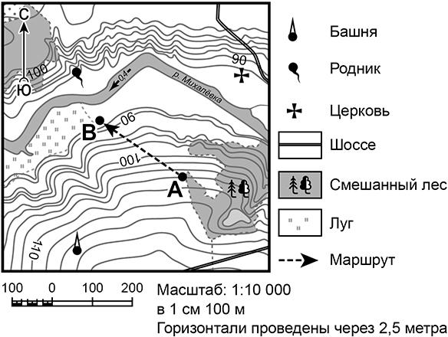На каком берегу реки Михалёвки находится родник?

. Ответ: **На правом / на левом**

7. Определите, в каком направлении от родника расположена церковь?

8. Определите протяжённость маршрута А–В на местности в метрах с помощью масштаба карты. Для выполнения задания используйте линейку. Измерения проводите между центрами точек.

9. Какой масштаб надо использовать ребятам, чтобы показать участок на плане как можно крупнее и он поместился на листе весь целиком. Выберите верный ответ.

1. в 1 сантиметре – 100 метров
2. в 1 сантиметре – 50 метров
3. в 1 сантиметре – 10 метров

в 1 сантиметре – 5 метров

Школьники получили задание составить план пришкольного участка. Размеры участка составляют 300 м 150 м. План надо начертить на альбомном листе размером 31 см  21 см.

31 см

**21 см**

10. Определите, какая из точек, обозначенных на карте цифрами, расположена на меридиане 40° в.д. Запишите цифру, которой обозначена эта точка.

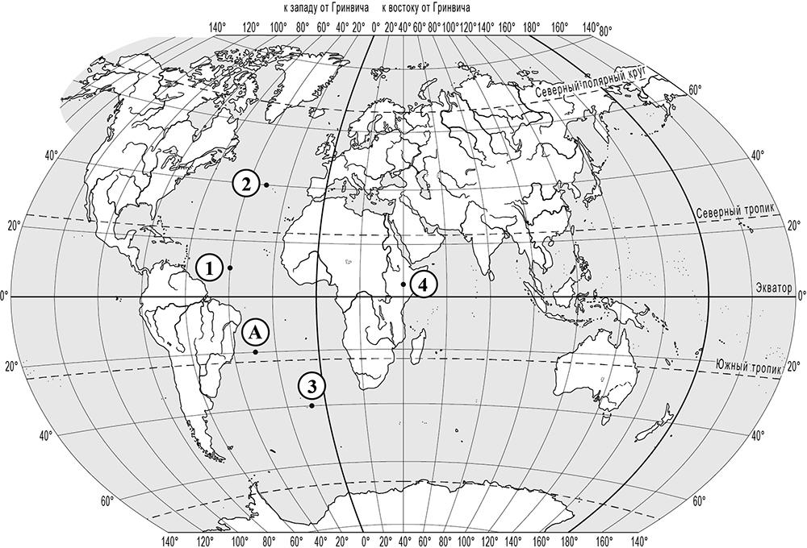

11Определите географические координаты точки, обозначенной на карте буквой **А**.

12 Определите протяжённость (в километрах) Атлантического океана по экватору, если известно, что экватор пересекает восточное побережье Южной Америки в точке с координатами 0° ш. 50° з.д. и западное побережье Африки в точке с координатами 0° ш. 9° в.д. Длина дуги 1° экватора равна 111,3 км. Запишите решение задачи. Результат округлите до целого числа.

13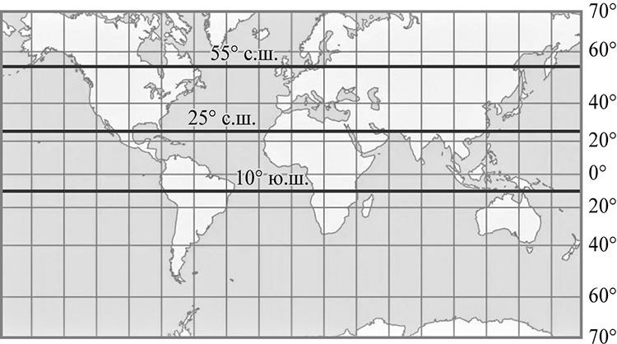 Расположите выделенные на карте параллели в порядке увеличения продолжительности светового дня

22 июня, начиная с параллели с наименьшей продолжительностью светового дня.

1. 55° с.ш.
2. 25° с.ш.
3. 10° ю.ш.

14.Перечислите реки С.Америки.

Промежуточная аттестация 5 класс география.

2 вариант



1 Запишите названия океанов, обозначенных на карте буквами **В** и **Г**.

2 Какая горная система обозначена на карте цифрой2? Запишите

3Что из перечисленного изучают физико-географические науки? Выберите один верный ответ.

1)зарубежные страны 2)типы погод 3)население Земли 4)транспортные маршруты

4Установите соответствие между путешественниками и их вкладом в географическое изучение Земли. К каждой позиции, данной в первом столбце, подберите соответствующую позицию из второго столбца.

ПУТЕШЕСТВЕННИКИ ВКЛАД В ГЕОГРАФИЧЕСКОЕ ИЗУЧЕНИЕ ЗЕМЛИ

А) Васко да Гама 1) открытие Америки

Б) Ф.Магеллан 2) первое кругосветное путешествие

3) открытие морского пути в Индию

5 Пятиклассники получили задание сравнить маршруты экспедиций Ф. Магеллана, И.Ф. Крузенштерна, Ю.Ф. Лисянского и определить их общие особенности. Укажите две общие особенности.

1)Обе экспедиции пересекли Атлантический океан.

2)Обе экспедиции подходили к берегам Северной Америки.

3)Обе экспедиции побывали у берегов Камчатки и Аляски.

4)Обе экспедиции были кругосветные.

6 На каком берегу реки Михалёвки находится церковь? **На правом / на левом**

7. Определите, в каком направлении от церкви расположен родник.

8. Определите протяжённость маршрута А–В на местности в метрах с помощью масштаба карты. Для выполнения задания используйте линейку. Измерения проводите между центрами точек.

**9.** Школьники получили задание составить план пришкольного участка. Размеры участка составляют 600 м 300 м. План надо начертить на альбомном листе размером 31 см  21 см.

31 см

**21 см**

Какой масштаб надо использовать ребятам, чтобы показать участок на плане как можно крупнее и он поместился на листе весь целиком. Выберите верный ответ.

1. в 1 сантиметре – 100 метров
2. в 1 сантиметре – 20 метров
3. в 1 сантиметре – 10 метров

в 1 сантиметре – 5 метров

10. Определите, какая из точек, обозначенных на карте цифрами, расположена на меридиане 40° в.д. Запишите цифру, которой обозначена эта точка.



**11.** Определите географические координаты точки, обозначенной на карте буквой **А**.

**12**

Определите протяжённость (в километрах) Атлантического океана по экватору, если известно, что экватор пересекает восточное побережье Южной Америки в точке с координатами 0° ш. 50° з.д. и западное побережье Африки в точке с координатами 0° ш. 9° в.д. Длина дуги 1° экватора равна 111,3 км. Запишите решение задачи. Результат округлите до целого числа.

13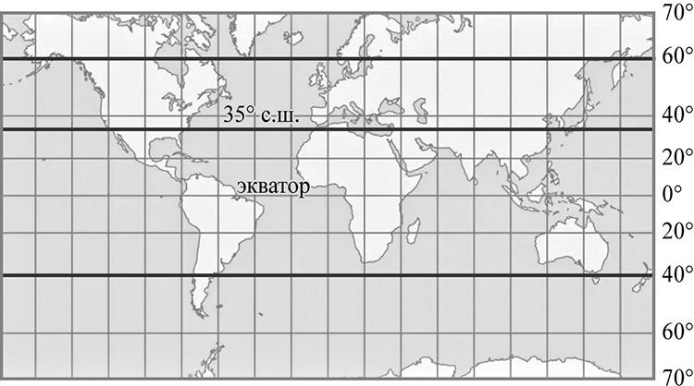 Расположите перечисленные параллели в порядке увеличения высоты Солнца над горизонтом

21 марта, начиная с параллели с наименьшей высотой Солнца над горизонтом.

1. 35° с.ш.
2. 60° с.ш.
3. 40° ю.ш.

14. Перечислите реки Евразии.

**Ключ**

**100-90%-5 (отлично) 1,2 ошибки**

**89-80%-4 (хорошо)-3,4 ошибки**

**79-50%-3 (удовлетв)- 5,6,7 ошибок**

**49%-2 (неудов.) 8 ошибок**